COMPROMISO ANTICORRUPCIÓN

Bogotá D.C.,08 de agosto de 2024

Señores
ESCUELA TECNOLOGICA INSTITUTO TECNICO CENTRAL
Proceso de Contratación IP-013-2024

CINDY PAOLA VARGAS BURBANO, identificado como aparece al pie de mi firma,1.032.440.618 obrando en mi propio nombre o en mi calidad de representante legal de COMERCIALIZADORA SEVERAL PARTS SAS, manifiesto que:

- Apoyamos la acción del Estado colombiano y de ESCUELA TECNOLOGICA INSTITUTO TECNICO CENTRAL para fortalecer la transparencia y la rendición de cuentas de la administración pública.

- No estamos en causal de inhabilidad alguna para celebrar el contrato objeto del Proceso de Contratación PRESTACIÓN DE SERVICIOS PARA EL MANTENIMIENTO GENERAL DE DOS SISTEMAS RODANTES MECÁNICOS, 10 CARROS TRIPLES MECÁNICOS Y 6 CARROS FIJOS TRIPLES DEL ARCHIVO CENTRAL DE LA ESCUELA TECNOLÓGICA INSTITUTO TÉCNICO CENTRAL ETITC EN EL MARCO DEL CUMPLIMIENTO DE LA NORMATIVA DEL ARCHIVO GENERAL DE LA NACIÓN

- Nos comprometemos a no ofrecer y no dar dádivas, sobornos o cualquier forma de halago, retribuciones o prebenda a servidores públicos o asesores de la Entidad Contratante, directamente o a través de sus empleados, contratistas o tercero.

- Nos comprometemos a no efectuar acuerdos, o realizar actos o conductas que tengan por objeto o efecto la colusión en el Proceso de Contratación IP-013-2024

- Nos comprometemos a revelar la información que sobre el Proceso de Contratación IP-013-2024 nos soliciten los organismos de control de la República de Colombia.

- Nos comprometemos a comunicar a nuestros empleados y asesores el contenido del presente Compromiso Anticorrupción, explicar su importancia y las consecuencias de su incumplimiento por nuestra parte, y la de nuestros empleados o asesores.

- Conocemos las consecuencias derivadas del incumplimiento del presente compromiso anticorrupción.

En constancia de lo anterior firmo este documento a los 08 días del mes de agosto de 2024.

Atentamente,

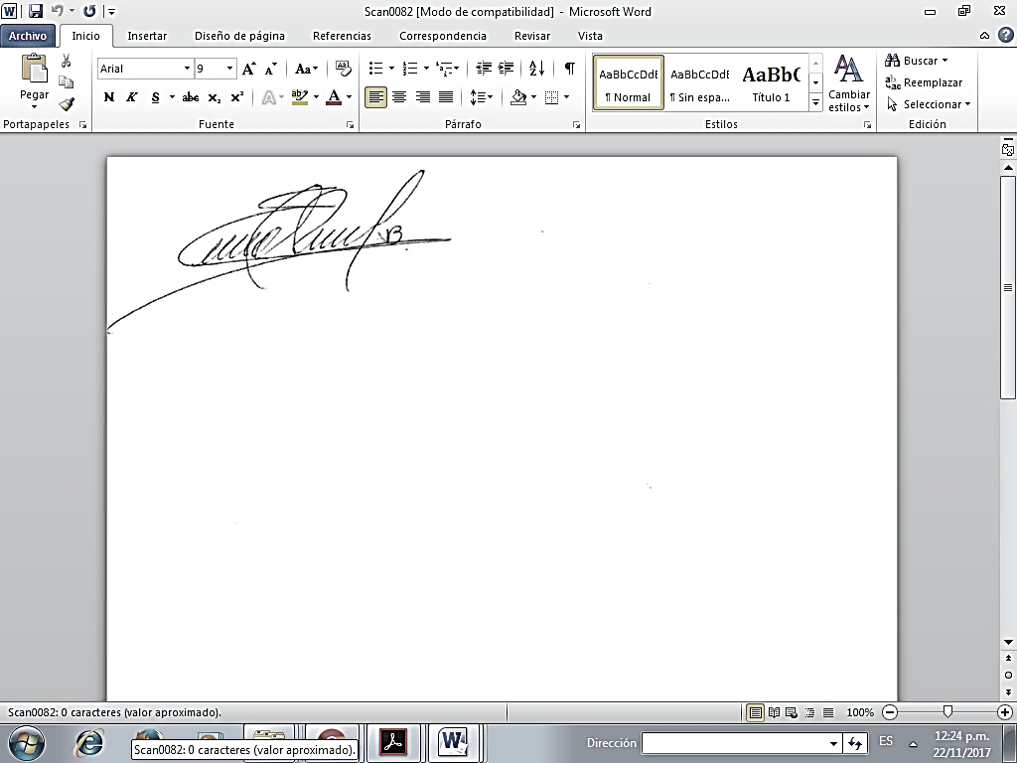

CINDY PAOLA VARGAS BURBANO
C.C.: 1.032.440.618 de Bogotá
REPRESENTANTE LEGAL
COMERCIALIZADORA SEVERAL PARTS SAS
NIT. 900.709.559-4
DIRECCIÓN: CALLE 19C No. 33-70
TELÉFONO: 479 18 59 CEL 314 515 8146
comercializadoraseveralparts@outlook.com

